Diagrama de despliegue para caso de estudio y proyecto de software

Lic. Brian Carlos Orozco Lara

Hiksen Aldana Barbosa



Servicio Nacional de Aprendizaje

Análisis y Desarrollo de Software

Bogotá D.C

2022

***Introducción:***

El objetivo de este trabajo es realizar un respectivo análisis y estudio acerca de los requisitos funcionales y no funcionales de mi software a desarrollar llamado “VEEP” Venta, Entrega y Envio Eficaz de Productos, que consiste en el envío rápido y eficaz de domicilios, pedidos e incluyendo el transporte de usuario a determinado lugar, para luego de este estudio de requisitos realizar un diagrama de despliegue también conocido como grafico de red con el objetivo de modelar la disposición física de los artefactos de software en nodos, vértices y líneas, que aporta a representar las relaciones entre grupos y entidades.



***Requisitos funcionales y no funcionales del software a desarrollar (VEEP):***

Aplicativo:

(VEEP) Venta, Entrega y Envío Eficaz de Productos.

Objetivo:

El software a construir que se tiene proyectado trata sobre la venta, envío y entrega eficaz de ordenes o pedidos de restaurantes o tiendas de venta de ropa, farmacias, floristerías, etc. Esto con el objetivo de brindarle al usuario y cliente un servicio de calidad y ágil al realizar una orden desde el aplicativo, buscando la tienda más cercana, repartidor cercano tanto al punto de la tienda como al punto de entrega y sobre todo brindarle ahorro de tiempo y dinero a la hora de realizar el pedido.

* Nombre del sistema VEEP, “Venta, envío y entrega eficaz de pedidos”
* El sistema se centrará en los procesos de venta, envío y entrega de un producto de un restaurante o tienda, dando manejo de reportes en atención al cliente, facturas y seguimiento a nuestro personal de domiciliarios, así como a calificaciones de la atención prestada y calidad del servicio.
* Realizara transacciones bancarias.
* El principal beneficiado con el VEEP serán las tiendas y restaurantes, así como el personal de domiciliarios, con el objetivo de agilizar los procesos en tiempo y economía al realizar un pedido.

Requisitos Funcionales:

Requerimientos funcionales generales:

* Usuario/ Cliente:
* Registro del usuario (inicio de sesión)
* Registro métodos de pago
* Menú de centro de ayuda o atención al cliente
* Consultar lista de restaurantes en servicio y cercanos
* Seguimiento del pedido
* Datos de facturación de cada pedido
* Personal administrativo
* programadores:
* Autenticación registro del usuario y tienda aliada (inicio de sesión)
* Seguridad de tratamientos de datos
* Lista de usuarios registrados al sistema
* Lista del personal administrativo registrado (repartidores)
* Lista de tiendas y restaurantes registrados
* Seguimiento de pedidos y repartidores
* Lista de facturas
* Repartidor:
* Registro al sistema (inicio de sesión)
* Registro de método de pagos
* Menú de centro de ayuda o atención al cliente
* Seguridad de tratamiento de datos
* Factura y calificación de calidad de servicio en cada entrega
* Tiendas o restaurantes aliados:
* Registro tipo de tienda (inicio de sesión)
* Registro método de aceptación de pago
* Seguimiento y lista de datos del repartidor
* Datos de facturación de cada pedido
* Conductor:
* Registro al sistema (inicio de sesión)
* Registro del vehículo
* Registro método de aceptación de pago
* Seguimiento y lista de datos del conductor
* Datos de facturación de cada servicio de transporte
* Pasajero:
* Registro al sistema (inicio de sesión)
* Registro método de aceptación de pago
* Seguimiento y lista de datos del conductor
* Datos de facturación de cada servicio de transporte
* Calificación del servicio

Requisitos no funcionales:

* Estabilidad al software, brindarle tanto al usuario como al personal administrativo, repartidores y tiendas aliadas políticas claras para asegurar el tratamiento de sus datos.
* Acceso a los datos y al software en cualquier momento dando soporte a la plataforma 24/7 para que nuestro cliente y aliados se encuentren en tranquilidad por la seguridad de datos y funcionamiento del software a cualquier hora.
* Documentación de la plataforma brindando a nuestro usuario un servicio de calidad respondiendo cualquier inquietud o necesidad que tenga con el software en cualquier hora del día.
* Necesaria especificación de datos personales como nombre, contraseña, correo, número de identificación y celular ya que es de total importancia brindar seguridad de datos personales a todos nuestros usuarios, clientes, personal administrativo y aliados.
* Del usuario no sentirse respaldado se le brindara un soporte humano para que solucione cualquier duda e inquietud, además de un manual de las preguntas más frecuentes y del funcionamiento del software.
* Finalmente, el software no se acaba ni se destruye para esta ocasión se desgasta y para dar solución a esto se evolucionará en el momento solicitado por cualquier usuario para bien de todos los usuarios, personal administrativos y aliados que se encuentren registrados en la plataforma.

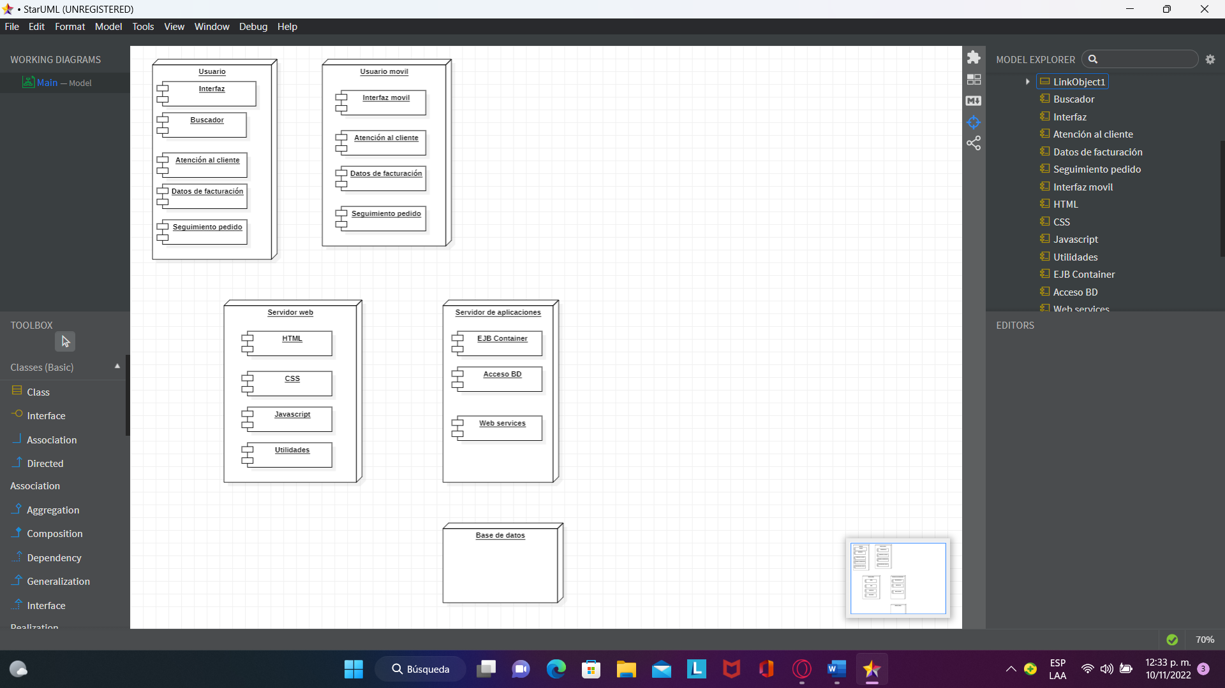Diagrama de despliegue usuarios:

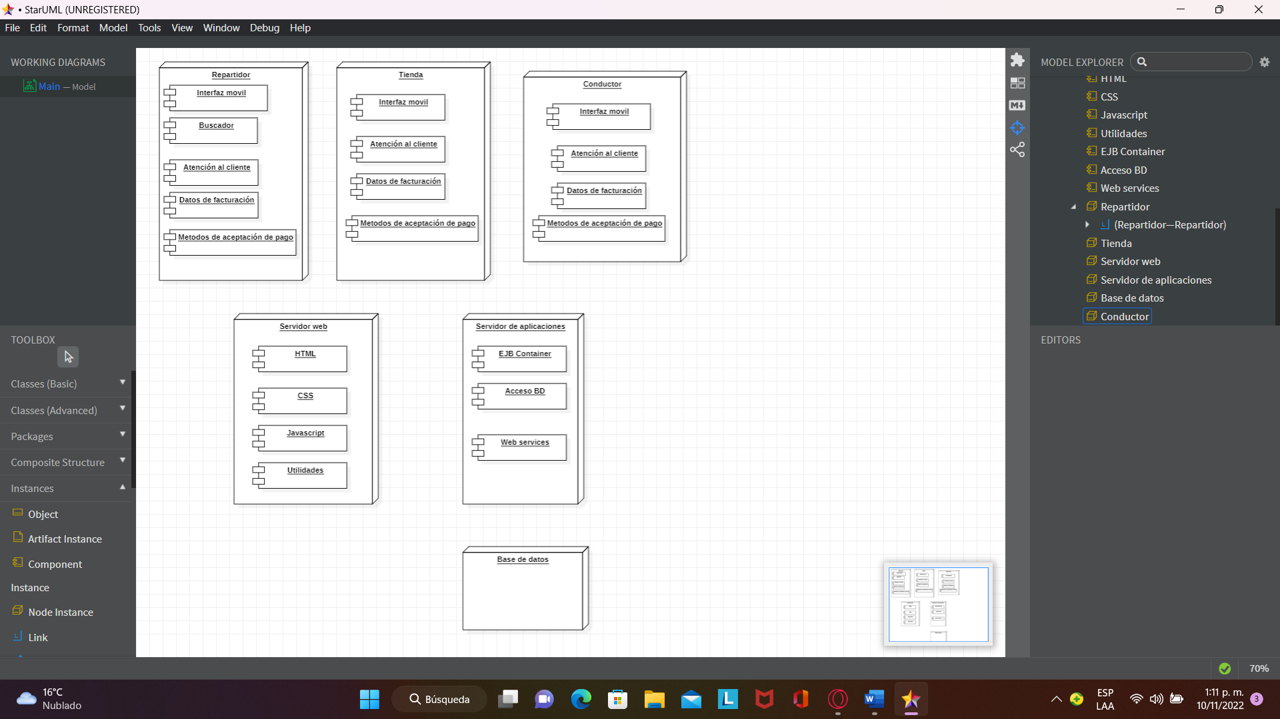Diagrama de despliegue personal:

***Conclusión:***

De este trabajo podemos concluir que gracias al diagrama de despliegue logramos representar la distribución física de los componentes software en los distintos nodos físicos de la red, así mismo una visión de como estará organizado y desplegada la información del software, con el propósito de saber de una manera grafica y creativa como estará organizado el software a desarrollar y las funciones y accesos que tiene cada uno de los personajes que participan en el sistema con el fin de que no hayan confusiones y se tenga en claro las acciones que puede realizar cada uno.

